МИНИСТЕРСТВО ТРАНСПОРТА
РОССИЙСКОЙ ФЕДЕРАЦИИ
ФЕДЕРАЛЬНОЕ АГЕНТСТВО ЖЕЛЕЗНОДОРОЖНОГО ТРАНСПОРТА
РОСТОВСКИЙ ГОСУДАРСТВЕННЫЙ УНИВЕРСИТЕТ ПУТЕЙ СООБЩЕНИЯ
ООО «РГУПС-Экспо»

Четвертая международная
научно-практическая конференция
«Транспорт и логистика:
пространственно-технологическая синергия развития»

ПРОГРАММА

3-4 февраля 2020 г.
г. Ростов-на-Дону
Россия

Программа четвертой международной научно-практической конференции «Транспорт и логистика: пространственно-технологическая синергия развития»

3 февраля, понедельник
07:00-09:00 | Заезд и расселение приглашенных, гостей и участников конференции «Транспорт и логистика: стратегические приоритеты, технологические платформы и решения в глобализованной цифровой экономике»
09:30-10:30 | Регистрация участников конференции | Фойе читального зала
10:30-12:00 | Экскурсия по университету
12:00-17:00 | Работа секций конференции  Выступление участников конференции и тематическое  обсуждение докладов  Секция 1  Международные транспортные коридоры и инфраструктура транспортно-логистического рынка | ауд. Д512
12:00-14:00 | Секция 2  Управление транспортными системами, технологии организации перевозок и логистика  Пленарное заседание четвертой международной научно-практической конференции «Транспорт и логистика: пространственно-технологическая синергия развития»  (для всех участников конференции) | Конференц-зал
 | Секция 3  Инновационная транспортная инфраструктура и подвижной состав | ауд. М130
 | Секция 4  Экономика и цифровые технологии в логистике и на транспорте | ауд. В203
 | Секция 5  Экология, охрана труда и безопасность на транспорте | ауд. М150
4 февраля, вторник
14:00-17:00 | Продолжение заседаний секций приуроченных к Дню российской науки
17:00-21:00 | Отъезд участников мероприятий, трансфер в аэропорт и на ж/д вокзал г. Ростов-на-Дону

СЕКЦИЯ 1
Международные транспортные коридоры и инфраструктура транспортно-логистического рынка
Председатель: | д.т.н., проф. Мамаев Э. А.
Секретарь: | к.т.н., доцент Ковалева Н.А.
Место проведения: | ауд. Д512

1 | Динамическая модель оптимизации логистики развития транспортного узла  Алибеков Б.И.
2 | Применение систем моделирования в транспортно-логистических процессах  Гаркуша В.М., Пономарев Ю.Э.
3 | Современная динамика развития транспортно-логистической отрасли России  Гузенко А.В., Гусева А.А.
4 | Актуальные аспекты развития системы общественного транспорта города Ростова-на-Дону  Ермашев Х.Ю.
5 | Системный анализ развития транзитных коридоров как фактор повышения экспорта транспортных услуг  Ибрагимов У.Н., Ибрагимова Д.Т.
6 | Смешанные перевозки как начальный этап формирования железнодорожного коридора Китай – Кыргызстан – Узбекистан  Ибрагимов У.Н., Турдиев Х.К.
7 | Проблема развития Евразийского транспортного коридора на примере Свердловской области  Каргапольцева Т.А., Самуйлов В.М.
8 | Управление логистическими бизнес-процессами при организации контрейлерных перевозок  Ковалева Н.А., Воронин К.Н.
9 | Построение международных транспортных коридоров как основа для развития железнодорожного транспортного сообщения и коммуникации между государствами – российско-китайский опыт  Колесников А.Е., Кучинская Т.Н.
10 | Повышение эффективности транспортной инфраструктуры на примере Московской железной дороги и Московской дирекции управления движением  Конарева Н.А.
11 | Некоторые аспекты модернизации инфраструктуры международных транспортных коридоров  Коновалова О.Н., Суржикова Т.Б.
12 | Развитие инфраструктуры транспортного узла Байкало-Амурской магистрали  Красильникова Н.Н.
13 | Проблемы и перспективы развития комплексных транспортных услуг на железнодорожном транспорте  Мамаев Э.А.
14 | Некоторые аспекты комплексного анализа логистической системы предприятия  Мамаева Б.А., Абдужанов М.А.
15 | Фулфилмент в транспортном бизнесе и логистике  Муленко О.В., Гаркуша В.М., Скрипников И.Н.
16 | Становление и развитие железнодорожного транспорта России  Шахбанов Ш.С.
17 | Концептуальный подход к проблеме совершенствования управления транспортными системами  Шпалтаков В.П.
18 | Интегративное управление энергоэффективностью перевозочного процесса на инфраструктуре полигона железных дорог  Юшкова С.С.

СЕКЦИЯ 2
Управление транспортными системами, технологии организации перевозок и логистика
Председатель: | д.т.н., проф. Зубков В.Н.
Секретарь: | к.т.н., доцент Чеботарева Е.А.
Место проведения: | ауд. Г205

1 | Влияние транспортных режимов на основные показатели эффективности грузовых перевозок  Алабина В.В.
2 | Развитие полигонных принципов управления перевозочным процессом на сети железных дорог ОАО «РЖД»  Ахмедов Н.С.
3 | Выделение основных направлений развития инновационных технологии в области контейнерных перевозок  Беловолова К.В., Пазонова А.С., Филь А.В.
4 | Распределение вагонопотоков в регионе: модель и алгоритм  Задорожний В.М.
5 | Информационные технологии при перевозке экспортных грузов  Зубков В.В., Сирина Н.Ф.
6 | Обработка перевозочных документов на импортный груз с применением штрих-кодирования  Зубков В.В.
7 | Коммерческая диспетчеризация – новый способ повышения уровня взаимодействия железной дороги и оператора подвижного состава  Зубков В.Н., Мусиенко Н.Н.
8 | Проблемы развития предприятий-автопроизводителей в российской транспортной системе  Коновалова О.Н., Севостьянова Е.В.
9 | Развитие цифровых транспортно-логистических систем для повышения эффективности перевозочного процесса на укрупненном полигоне  Кучинский Д.Г., Зубков В.Н., Мусиенко Н.Н.
10 | Институциональные ловушки в развитии городских транспортных систем  Мамаев Т.Э.
11 | Методические аспекты оценки рынка операторской деятельности на железнодорожном транспорте  Мамаев Э.А., Годованый К.А.,
12 | Методика выбора рациональной технологии перегрузочного процесса в порту на основе моделирования в среде MathCAD  Меньшенина Е.А., Заверза А.В.
13 | Солнечный трекер и оценка его эффективности  Пономарев А.В., Горчаков И.А.
14 | Создание новой пассажирской зоны вокзала Ростов-главный  Репешко Н.А., Колобов И.А., Забелин А.В.
15 | Эффективность локомотивного комплекса в полигонной системе управления ОАО «РЖД»  Сирина Н.Ф., Русин Д.Л.
16 | К вопросу совершенствования учета показателей перевозочного процесса и оценки эффективности организации движения поездов  Солоп И.А., Чеботарева Е.А., Солоп С.А.
17 | Новые задачи и подходы к учету показателей использования локомотивного парка на сети ОАО «РЖД»  Солоп И.А., Чеботарева Е.А., Солоп С.А.
18 | Программа расчета потерь на железнодорожном переезде  Хашев А.И.
19 | Влияние на жизнь мегаполиса внедрения новых технологий по перевозке пассажиров легковым такси  Чекмарева Г.И., Софьянников Д.С.
20 | Проблемы организации работы в транспортных узлах на железнодорожном транспорте  Яловега Е.Д., Меняйло С.Н.

СЕКЦИЯ 3
Инновационная транспортная инфраструктура и подвижной состав
Председатель: | к.т.н., доцент Яицков И.А.
Секретарь: | Сироткин В.В.
Место проведения: | ауд. М130

1 | Исследование влияния вариантов лубрикации на силы, возникающие в контакте «колесо–рельс»  Аккерман С.Г., Парахненко И.Л.
2 | Структура воздействия неисправного вагона на риск отказа функционирования межгосударственного стыкового пункта в процессе технического обслуживания  Камаретдинова Г.А.
3 | Решение проблем, возникающих при транспортировке вязких нефтепродуктов  Кареев М.И., Немтин В.Г., Усов Д.Ю.
4 | Порядок разработки мероприятий по усилению системы тягового электроснабжения при внедрении технологии интервального регулирования движения поездов  Каштанов А.Л., Никифоров М.М.
5 | Влияние волновых процессов на работу объектов электроэнергетической инфраструктуры железнодорожного транспорта  Ковалева Т.В., Комякова О.О., Пашкова Н.В.
6 | О динамической модели загрузки инфраструктуры как инновационной цифровой трансформации планирования грузовых железнодорожных перевозок  Осьминин А.Т.
7 | Инновационное развитие транспортной инфраструктуры ЮФО  Передерий М.В., Боровая Л.В., Иванова А.Д.
8 | Приемочный контроль геометрических параметров моста и ходовой части крана кругового действия для реакторного отделения АЭС на заводе-изготовителе  Пимшин И.Ю., Пимшина Т.М., Ширяев В.В.
9 | Исследование методов контроля кренов строительных конструкций в стесненных условиях лифтовой шахты  Пимшина Т.М., Пимшин И.Ю., Вакуленко А.Д.
10 | Сравнительный анализ методов метрологического эталонирования электронных нивелиров  Прокопова М.В., Арсеньев Д.М., Траневский В.А.
11 | Организация разгрузки и обработки железнодорожных составов с зерновыми грузами  Репешко Н.А., Колобов И.А., Лисовенко Д.В.
12 | Совершенствование системы тягового электроснабжения постоянного тока за счет внедрения многопульсовых выпрямительно-инверторных преобразователей  Салита Е.Ю., Ковалева Т.В., Комякова Т.В.
13 | Проблема механического износа деревянных шпал под рельсовыми подкладками  Чусовитин М.С.
14 | Синергетические методы оптимизации фрикционных систем  Шаповалов В.В., Рябыш Д.А., Алаторцев В.В., Антюшин А.Ю., Сангин Д.Я.
15 | Транспорт для доставки угля в промышленных узлах  Шульгина Д.Э.

СЕКЦИЯ 4
Экономика и цифровые технологии в логистике и на транспорте
Председатель: | д.э.н., проф. Шагинян С.Г.
Секретарь: | документовед Кочергина Н.П.
Место проведения: | ауд. В203

1 | Совершенствование институциональной среды рынка услуг по ремонту подвижного состава  Буровцев В.В., Головачёва Т.Н.
2 | Образовательное пространство класса «Мегасайнс»: новые возможности в развитии технологий обучений  Ванюшкина В.В.
3 | Внедрение цифровых технологий в управление транспортно-логистическими процессами в Азербайджанской республике  Гасратова Л.М., Элязов И.Ш., Мамедов А.В.
4 | Перспективы и преимущества внедрения цифровых технологий на железнодорожном транспорте  Глухова В.А., Чеботников В.А.
5 | Место товародвижения в концепции маркетинга  Исачкин В.С.
6 | Особенности методологии анализа в общественно-экономических системах  Камалов А.С., Камалова Э.А.
7 | Совершенствование методов и средств мониторинга использования топливно-энергетических ресурсов в производственных процессах на железнодорожном транспорте на основе новых информационных технологий  Комяков А.А., Иванченко В.И.
8 | Финансовый потенциал ОАО «РЖД» в годы реформаций железнодорожного транспорта России  Кривошлыков К.С., Цвыченко А.В., Пономарев Ю.Э.
9 | К вопросу идентификации и оценки рисков в цепи поставок  Маколова Л.В., Матвиенко Д.М.
10 | Управленческие решения в логистике и в цепях поставок на основе синергетического подхода  Маколова Л.В.
11 | Проблема управления запасами на предприятии с учетом изменения спроса  Мамаева Б.А., Потолохин С.А.
12 | Адвергейминг как эффективный способ воздействия на покупательское поведение потребителей транспортных услуг  Мельник А.В., Мельник Т.С.
13 | Роль диджитализации услуг железнодорожного пассажирского транспорта в формирования их потребительской ценности  Мельник Т.С., Христофор О.В.
14 | Развитие онлайн-маркетинга в транспортных компаниях  Муленко О.В., Муленко А.Е.
15 | Транспортно-логистический сервис в формате нового инвестиционного цикла  Пиливанова Е.Г., Кузнецов В.А.
16 | Эра цифровизации: цифровая экосистема как залог финансовой успешности компании  Синицына А.С., Куленич А.А.
17 | Особенности реверсивной логистики в дорожном хозяйстве в условиях циркулярной экономики  Царенкова И.М.
18 | Проблемы и перспективы обеспечения лояльности потребителей услуг железнодорожного транспорта  Чередниченко Д.А.
19 | Специфика трансакционных издержек транспортно-логистического предприятия  Шагинян С.Г., Кривошлыков К.С.
20 | Логистика социально-инвестиционного перераспределения транспортной корпорации  Шагинян С.Г., Донченко Е.Г.

СЕКЦИЯ 5
Экология, охрана труда и безопасность на транспорте
Председатель: | к.т.н., доцент Финоченко Т.А.
Секретарь: | Абдульманова К.И.
Место проведения: | ауд. М150

1 | Повышение экологической ответственности грузовых автотранспортных предприятий: вызовы глобального развития  Акопова Е.С., Нестеров С.Ю.
2 | Логистизация системы переработки отходов производства  Ахмедова Г.Т.
3 | Экологические вызовы железнодорожной колее  Волегова Е.А., Бекшанская А.М.
4 | Применение полимерных композитов для снижения шума и вибрации  Наливкина Е.В.
5 | «Личный фактор» в обеспечении безопасности производственных процессов  Переверзев И.Г.
6 | Мотивация работников к соблюдению требований охраны труда  Положенцева Л.В.
7 | Энергоресурсосбережение в системах отопления – теплый пол  Риполь-Сарагоси Т.Л.
8 | Экологический мониторинг многоагентных логистических систем  Согомонян Л.А.
9 | Теоретический анализ экозащитных технологий, использующих вибрационное воздействие  Финоченко В.А.
10 | Стимулирование участия работников в управлении охраной труда  Хвостиков А.Г.
11 | Интеграция принципов зелёной логистики при оптимизации городской транспортной сети урбанизированных территорий  Чумаченко С.Г.

Справочная информация для участников конференции
Оргкомитет: Tel: 8(863) 272-64-01, E-mail: tlconf@rgups.ru
Почтовый адрес: 344038, г. Ростов-на-Дону, пл. Ростовского Стрелкового Полка Народного Ополчения, д. 2., ауд. Д514
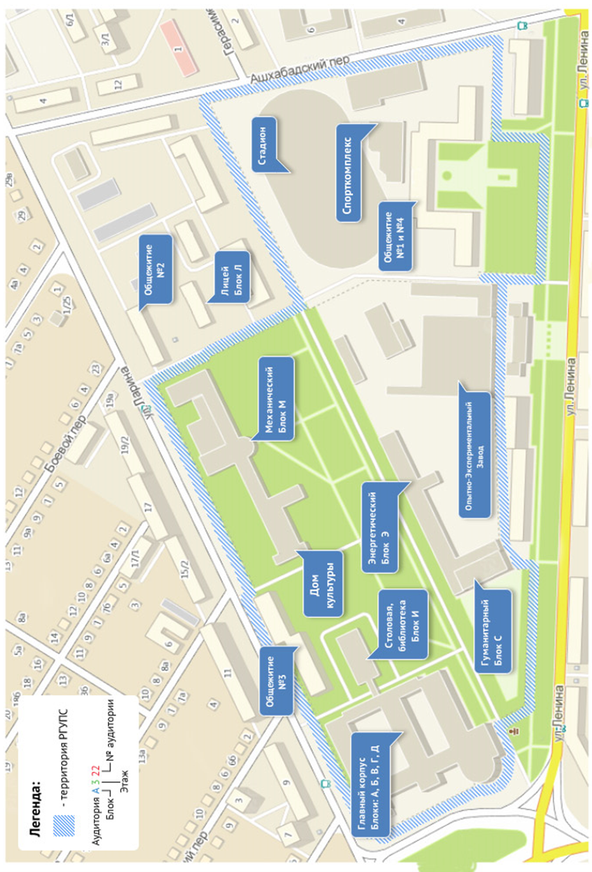
Схема расположения корпусов на территории РГУПС

